4 Representação gráfica

Os gráficos são uma forma de apresentação visual dos dados. Normalmente, contém menos informações que as tabelas, mas são de mais fácil leitura. O tipo de gráfico depende da variável em questão.

4.1 Gráficos utilizados para a análise de uma distribuição de freqüência

4.7.1 Histograma

Altura em centímetros de 160 alunos do Curso de Administração da UFSM - 1990
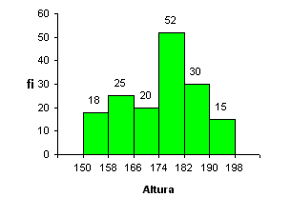
Fonte: Departamento de Estatística (1990)

4.7.2 Polígono de Freqüências

Altura em centímetros de 160 alunos do Curso de Administração da UFSM - 1990
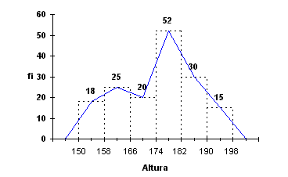

Fonte: Departamento de Estatística (1990)

4.7.3 Ogivas

Altura em centímetros de 160 alunos do Curso de Administração da UFSM – 1990

Ogiva Crescente | Ogiva Decrescente

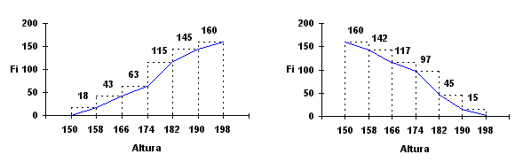
4.7.4 Gráfico em segmentos de reta vertical

É utilizado para representar uma distribuição de freqüência pontual, onde os segmentos de reta são proporcionais às respectivas freqüências absolutas.

Altura em centímetros de 160 alunos do Curso de Administração da UFSM - 1990
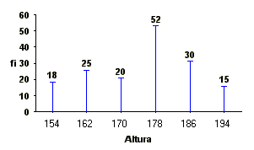
Fonte: Departamento de Estatística (1990)

